Einbruchshäufigkeit und Median-Vermögen nach Stadtkreis in der Stadt Zürich, im Jahr 2022
Autorinnen: Ella Ben Hamo und Sol Estigarribia
Datum: 03.01.2026

Inhaltsverzeichnis
Ziel 2
Datengrundlage 2
Kurze Beschreibung der statistischen Daten 2
Medianvermögen 2
Einbruchdiebstahl 3
Bearbeitung statistischer Daten 3
Medianvermögen 4
Einbruchdiebstahl 4
Erstellung der Karte in QGIS 4
Daten in QGIS einlesen. 4
Geodaten einlesen 5
Statistische Daten einlesen 6
Joinen der Statistischen Daten zu den Geodaten 6
Thematische Karte erstellen 7
Choroplethenkarte erstellen 8
Signaturenkarte erstellen: 8
Kartenlayout erstellen und als PDF exportieren 10
Interpretation 10

Ziel
Unser Ziel ist es, eine übersichtliche und informative thematische Karte zu erstellen, die darstellt, in welchen Stadtkreisen der Stadt Zürich die meisten Einbrüche pro Kopf verzeichnet werden und ob diese in vermögenderen Stadtkreisen häufiger auftreten. Dabei gehen wir von der Annahme aus, dass Einbrüche in Stadtkreisen mit einer wohlhabenderen Bevölkerung häufiger vorkommen.

Datengrundlage
Da die offenen Verwaltungsdaten zu Einbrüchen nur auf Ebene Stadtkreise verfügbar sind, kann diese Fragestellung entsprechend nur auf Stadtkreisebene betrachten werden. Für die Kartenerstellung und die Karte selbst wäre es interessanter gewesen dies auf Quartierebene darzustellen.

Für die eben erwähnte Fragestellung verwenden wir folgende offene Verwaltungsdaten vom Open-Data-Katalog der Stadt Zürich:
- Geodaten:
  - Stadtkreise der Stadt Zürich: https://data.stadt-zuerich.ch/dataset/geo_stadtkreise
- Statistische Daten:
  - Median-Vermögen steuerpflichtiger natürlicher Personen nach Jahr, Steuertarif und Stadtkreis: https://data.stadt-zuerich.ch/dataset/fd_median_vermoegen_kreis_od1008
  - Anzahl Einbrüche nach Gemeinden und in den Stadtkreisen der Stadt Zürich: https://data.stadt-zuerich.ch/dataset/ktzh_pks_einbrueche_gemeinden_stadtkreise

Kurze Beschreibung der statistischen Daten

Medianvermögen
Wir haben uns für Vermögensdaten entschieden, weil wir der Ansicht sind, dass das Vermögen eher auf reiche Bewohner*innen hinweist als die Einkommensdaten. Beispielsweise bei älteren Personen, die ein hohes Vermögen aber wenig Einkommen haben.

Dateninhalt (wichtigste):
- Steuerjahr (technisch: StichtagDatJahr) – Jahr, für welches die Steuer eingefordert wurde.
- Stadtkreis (Sort) (technisch: KreisSort) – ID für das Stadtkreis an der aktuellen Wohnadresse.
- Stadtkreis (Lang) (technisch: KreisLang) – Stadtkreisname der aktuellen Wohnadresse.
- Steuertarif (technisch: SteuerTarifLang) – Bezeichnung des Steuertarifs, nach dem die Steuern berechnet werden.
- Medianwert (technisch: SteuerVermoegen_p50) – Medianwert des steuerbaren Vermögens natürlicher Personen in Zürich, in tausend Franken.

Einbruchdiebstahl
Diese Daten stammen aus der «polizeilichen Kriminalstatistik (PKS) des Kantons Zürich» und werden jährlich aktualisiert und publiziert.

Der Datensatz enthält Daten zu Einbrüchen in Gemeinden des Kantons und den Stadtkreisen der Stadt Zürich. Es werden zusätzlich noch Bevölkerungszahlen mitgeliefert, die aus der Einwohnerstatistik des Bundes entnommen werden. Damit wird die Häufigkeitszahl berechnet, die wir auch verwenden. Diese entspricht der Anzahl registrierten Einbrüche pro 1000 Einwohner*innen.

Dateninhalt (wichtigste):

- Ausgangsjahr (technisch: Ausgangsjahr) – Jahr, in dem der Tatbestand stattfand.
- Gemeindename (technisch: Gemeindename) – Gemeindename.
- Stadtkreis_BFS_Nr (technisch: Stadtkreis_BFS_Nr) – ID des Stadtkreises in der Stadt Zürich, gemäss BFS.
- Stadtkreis_Name (technisch: Stadtkreis_Name) – Name des Stadtkreises in der Stadt Zürich.
- Tatbestand (technisch: Tatbestand) – Unterscheidung zwischen
  - Einbrüche insgesamt,
  - Einbruchdiebstahl und
  - Einschleichdiebstahl.
- Straftaten_total (technisch: Straftaten_total) – Anzahl der gesamten Straftaten.
- Einwohner (technisch: Einwohner) – Anzahl Einwohner*innen («Ständige Bevölkerung» gemäss BFS-Definition).
- Häufigkeitszahl (technisch: Häufigkeitszahl) – Anteil der Straftaten pro 1000 Einwohner*innen.

Was wird hier als Einbruchdiebstahl verstanden?

Diebstahl mit gewaltsamem Eindringen zum Deliktsgut, in der Regel verbunden mit Sachschaden, bei Immobilien auch mit Hausfriedensbruch (exkl. Fahrzeuge). Auch falls Kästchen in einer Garderobe aufgebrochen werden (Einbruchobjekt über die Örtlichkeit erfassen).

Quelle: PKS, Erfassungshilfe V07.10 und Merkmalskatalog (Link)

Bearbeitung statistischer Daten
Sowohl die Daten zu den Einbrüchen, wie auch zu den Medianvermögen beinhalten Zeitreihen und weitere Informationen, die wir zuerst noch filtern müssen. Wir haben die Filterungen direkt in Excel gemacht.

Medianvermögen
Im Medianvermögen müssen folgende Entscheidungen getroffen werden:

- Das Jahr entspricht dem aktuellsten Jahr im Datensatz, nämlich 2022.
- Der Datensatz umfasst drei Steuertarife: Grundtarif, Verheirateten Tarif und Einelternfamilien Tarif. Wir gehen davon aus, dass vermögende Personen eher verheiratet und älter sind, deshalb haben wir und für den Verheirateten Tarif entschieden.

Einbruchdiebstahl
Bei den Einbrüchen müssen folgende Entscheidungen getroffen werden:
- Das Jahr entspricht 2022, wie beim Datensatz des Medianvermögens.
- Es musste nach Gemeinde, also in unserem Fall, der Stadt Zürich gefiltert werden.
- Ebenfalls musste man sich bei den Tatbestandmerkmalen entweder für Einbruchdiebstahl, Einschleichdiebstahl oder die Summe der beiden entscheiden. Wir haben uns für das Merkmal Einbruchdiebstahl entschieden.

Erstellung der Karte in QGIS
QGIS ist ein kostenloses, open-source Geoinformationssystem (GIS), mit dem man Karten erstellen, räumliche Daten analysieren und Geodaten visuell darstellen kann. Es wird weltweit von Behörden, Forschung, Planung und Umweltprojekten genutzt und unterstützt viele unterschiedliche Datenformate und Erweiterungen. Weitere Informationen und Tutorials dazu findet man unter: https://qgis.org/

Daten in QGIS einlesen.
In QGIS können zahlreiche Datenarten eingelesen werden. Wir benötigen für unsere Karte Geodaten (Vektor) und Statistische Daten (Getrennte Texte).

Geodaten einlesen
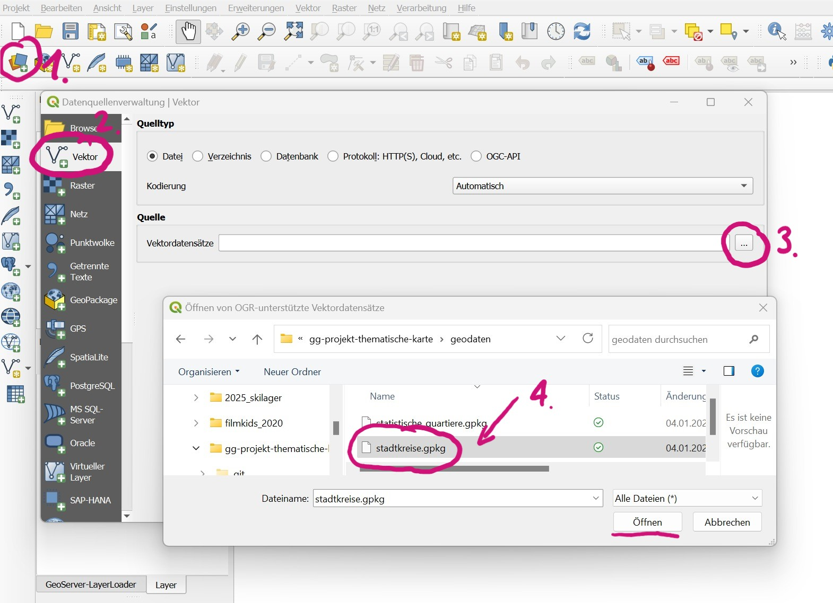

Arbeitsschritte:
- Datenquellenverwaltung wählen
- Vektor antippen
- Datenquelle referenzieren
- Stadtkreis.gpkg hinzufügen

Danach wird die Karte der Stadtkreise im QGIS-Projekt angezeigt.

Statistische Daten einlesen
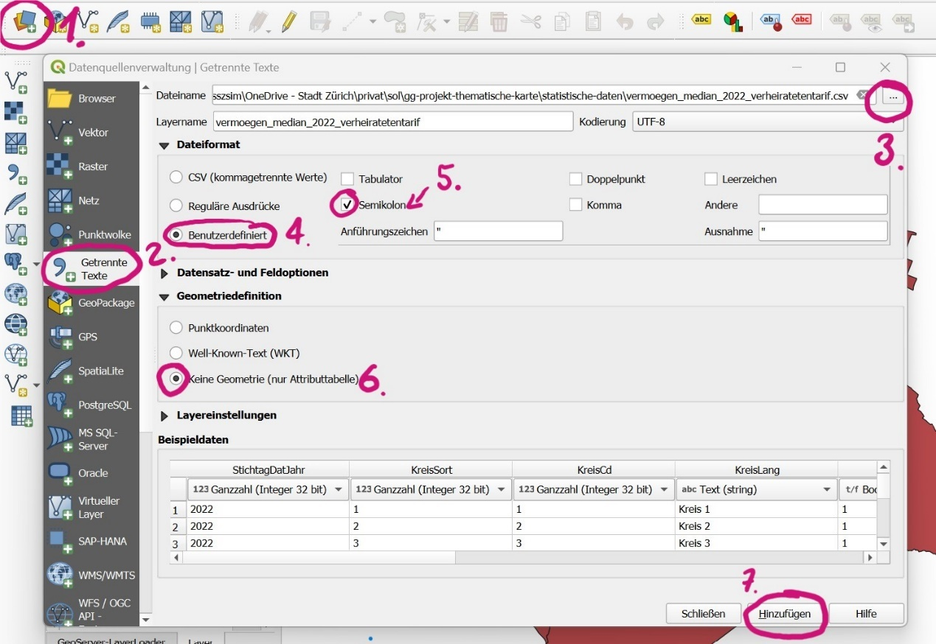

Arbeitsschritte:
- Datenquellenverwaltung wählen.
- «Getrennte Texte» antippen.
- Datenquelle referenzieren. Für beide Datensätze (Vermögen und Einbrüche).
- Dateiformat bestimmen. Hier benutzerdefiniert, da es sich um eine Textdatei mit Semikolon als Trennzeichen handelt.
- Trennzeichen definieren.
- Geometriedefinition machen. Da es keine Koordinatenangaben in den Daten gibt, ist es ein Datensatz, der «Keine Geometrie» besitzt.
- Hinzufügen

Joinen der Statistischen Daten zu den Geodaten
Damit die statistischen Daten als Geodaten auf einer Karte visualisiert werden können, müssen sie verknüpft werden. Unser Ziel in diesem Arbeitsschritt ist also, die statischen Daten mit den Geodaten zu einem Geodatensatz zu verknüpfen.

QGIS bietet dafür eine einfache Möglichkeit an:
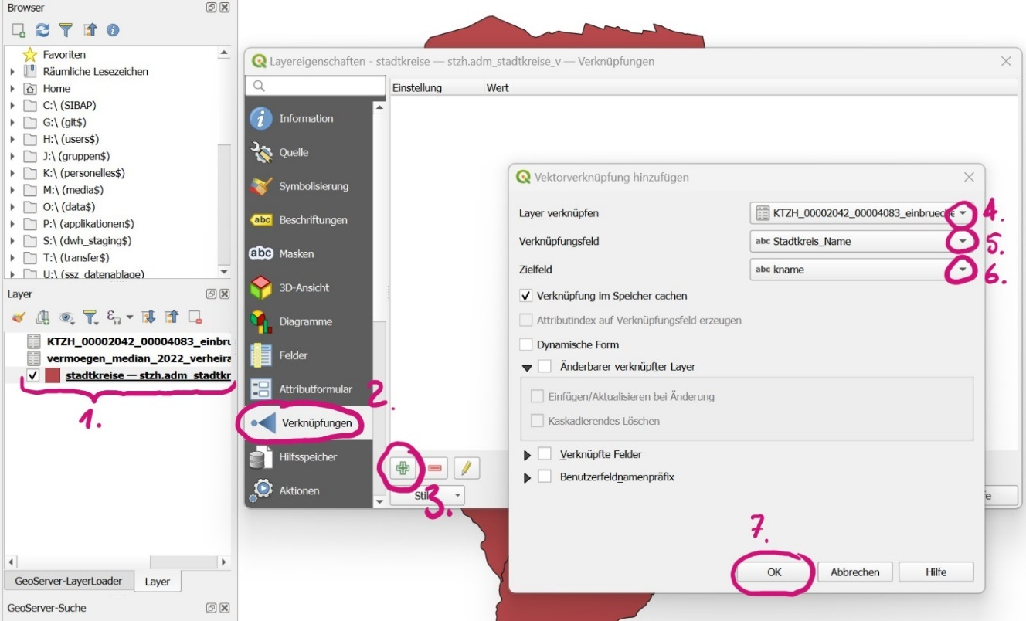

Arbeitsschritte:
- Layer stadtkreise aktivieren > mit rechter Maustaste Eigenschaften auswählen
- Option «Verknüpfungen» anklicken.
- Das grüne Plus-Zeichen klicken.
- Layer auswählen, der mit den Geodaten verknüpft werden soll.
- Attribut auswählen, welches auch in den Geodaten eindeutig vorkommt
- Attribut im Geosatz wählen, welches dem vorherig genannten Attribut entspricht
- Hinzufügen

Dies muss für beide statistischen Datensätze gemacht werden. Am Ende sind alle verknüpft im Geodatensatz der Stadtkreise verfügbar. Damit ist alles bereit für die Erstellung der thematischen Karte.

Thematische Karte erstellen
Da wir zwei Themen darstellen, verwenden wir eine Choroplethen- und eine Signaturenkarte.

Choroplethenkarte erstellen
Die Vermögensverteilung stellen wir als Choroplethenkarte dar.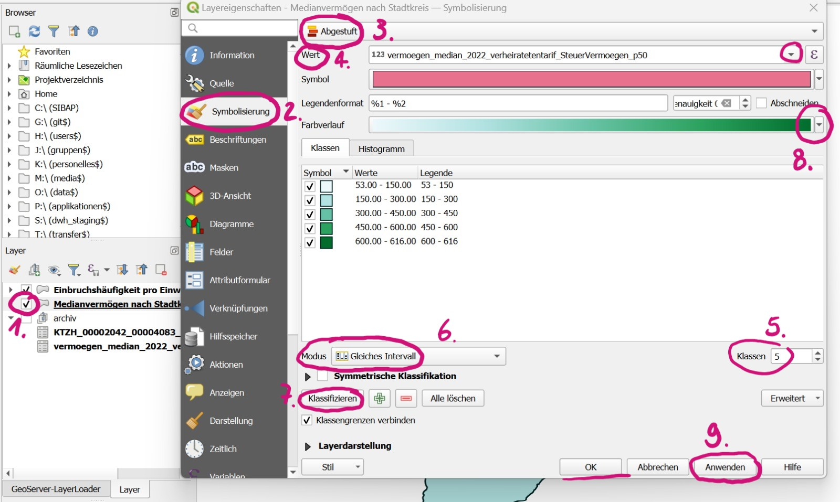
Arbeitsschritte:
- Layereigenschaften des Geodatensatzes auswählen.
- Symbolisierung auswählen.
- Abgestuft auswählen.
- Zu visualisierender Wert auswählen (vermoegen_median_2022)
- Anzahl Klassen bestimmen. Auf Grund der wenigen Stadtkreise haben wir uns für 5 Klassen entschieden. 4 Klassen waren sehr schwer einzufärben, daher haben wir 5 genommen.
- Klassifizierungsmethode (Modus) wählen. Zur einfachen Interpretation der Karte, haben wir uns für die Methode «Gleiches Intervall» entschieden.
- Klassifizieren klicken, damit die Klassenwerte berechnet werden.
- Farbverlauf bestimmen. Auf der Suche nach einer geeigneten Farbpalette haben wir uns auf der Webseite «colorbrewer2.org» orientiert.
- Anwenden

Signaturenkarte erstellen:
Die Einbruchshäufigkeit stellen wir als Kreisdiagramm dar. Je höher die Häufigkeit ist, desto grösser soll das Kreisdiagramm werden.
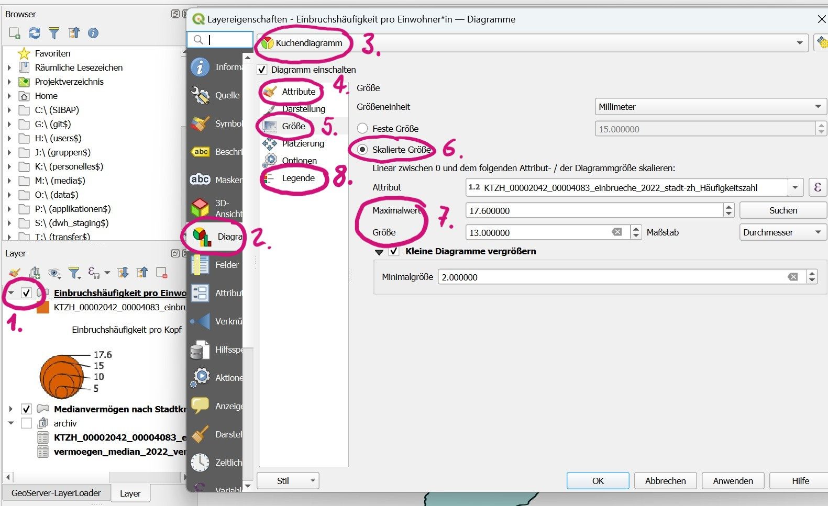
- Layereigenschaften des Geodatensatzes auswählen.
- Diagramme auswählen.
- Kuchendiagramm auswählen.
- Attribute anwählen. Hier soll das Attribut gewählt werden, welches dargestellt wird. Ebenfalls wird die Grundfarbe (hier orange) ausgewählt.
- Grösse anklicken.
- Ideal skalierte Grösse der Kreisdiagramme bestimmen.
- Berechne den Maximalwert und wie gross er in der Karte dargestellt werden soll.
- Legende erstellen.

Kartenlayout erstellen und als PDF exportieren
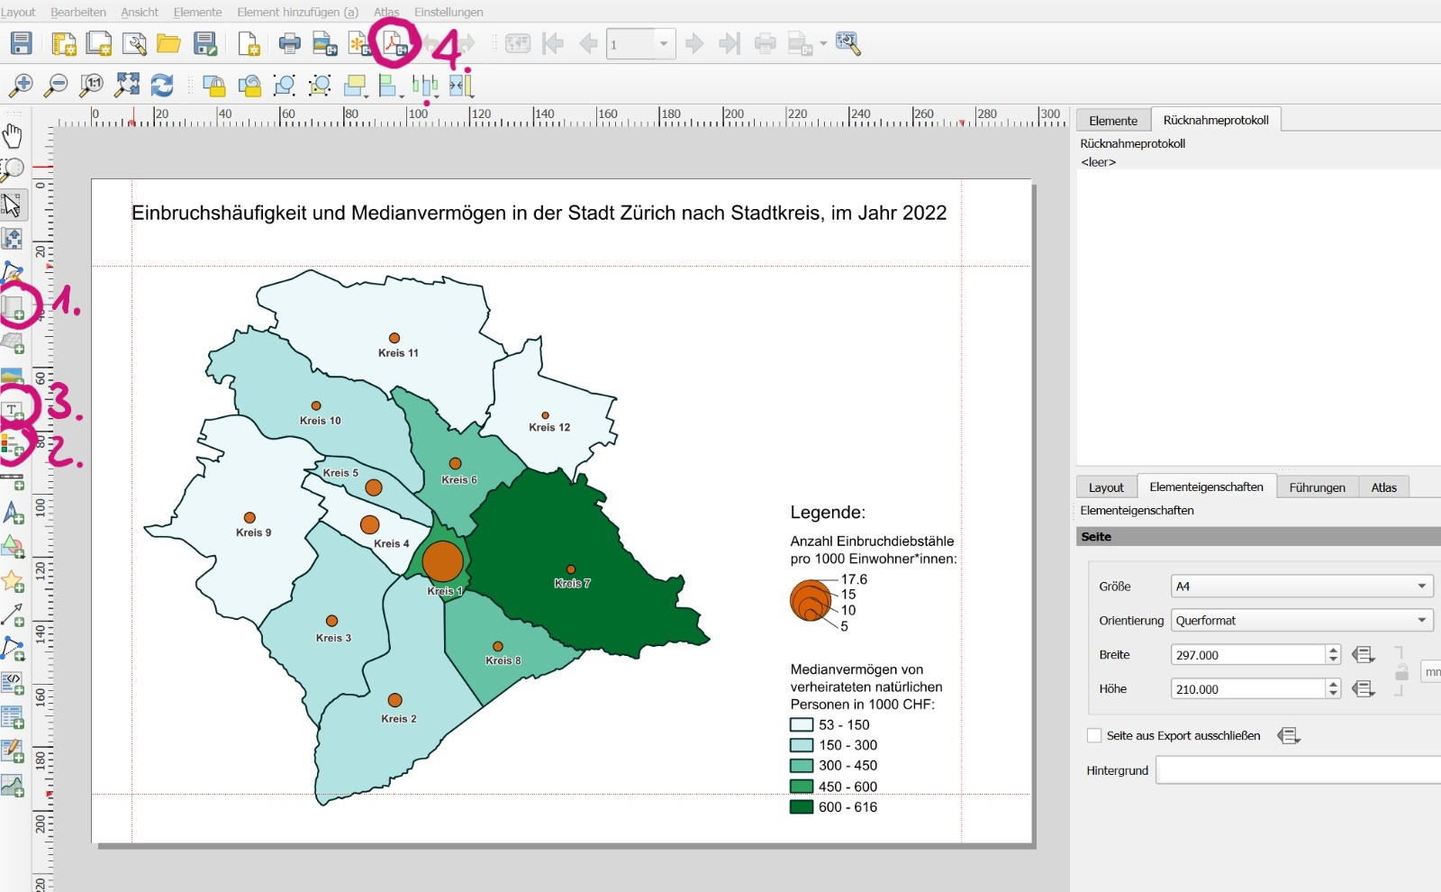
- Neues Layout erstellen:
  - Menü Projekt> neues Drucklayout
  - Namen geben> öffnet ein neues Layout
- Layoutelemente einfügen
  - Karte hinzufügen. Mit der Maus ein Rechteck spannen, in das die Karte eingesetzt wird.
  - Titel hinzufügen.
  - Legenden hinzufügen.
- Karte als PDF exportieren

Interpretation

Zunächst gingen wir, wie einleitend beschrieben, davon aus, dass die meisten Einbrüche in den Stadtteilen stattfinden, in denen die wohlhabendsten Einwohner*innen leben, insbesondere im Kreis 7.

Die Auswertung zeigt jedoch, dass die meisten Einbrüche pro Kopf im Zentrum der Stadt passieren. Dies liegt unter anderem daran, dass der Kreis 1 eine extrem kleine Wohnbevölkerung hat, aber gleichzeitig ein stark genutzter Arbeits-, Tourismus- und Konsumraum mit teuren Geschäften ist.

Der Kreis 4 hat die zweithöchste Einbruchrate, weil es dort wahrscheinlich eine Ausgangsmeile mit vielen Bars und Clubs, ein starkes Nachtleben sowie eine sichtbare Drogenszene gibt. Dadurch sind viele Menschen unterwegs, was zu mehr Anonymität und weniger sozialer Kontrolle, vor allem nachts, führt.

Zurück zu unserer ursprünglichen Annahme: Zwar ist die Einbruchsrate pro Kopf im Kreis 7 nicht hoch, jedoch ist die Deliktsumme pro Einbruch dort wahrscheinlich höher. Aus den vorliegenden Daten lassen sich dazu allerdings keine Aussagen machen, da keine Informationen zum Wert des Diebesguts vorhanden sind und wir deshalb von Annahmen ausgehen müssen.

Rückblickend fanden wir es interessant zu sehen, dass wir mit unserer anfänglichen Annahme nicht richtig lagen.

